2012-02-24

## 「泉佐野丘陵緑地フォーラム」を開催しました

２月４日(土)、りそな銀行大阪本社ビル地下講堂にて、「泉佐野丘陵緑地フォーラム～花　みどり　笑働OSAKA～」が開催されました。

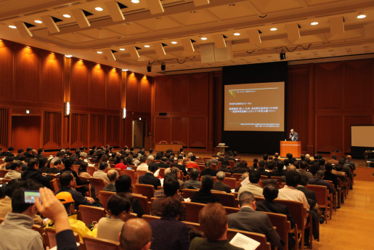

(仮称)泉佐野丘陵緑地は、計画段階から産学民官が一緒になって事業を進める全国初の「シナリオ型の公園づくり」として注目されています。この活動に、大輪会（国際花と緑の博覧会への参加を目的として、旧・大和銀行（現りそな銀行）を中心に、昭和６０年に設立した関西を基盤とする企業グループ）さんに継続的にご支援いただいており、フォーラムには、公園活動に励むパークレンジャー始め公園ボランティアの皆さんや大輪会の企業の皆さん等、約250名が参加されました。

小河大阪府副知事の開会挨拶の後、大阪府立大学大学院の増田教授より「新しい公共、泉佐野丘陵緑地の挑戦」と題した基調講演がありました。

その後、「みんなでつくろう！公園の新しい「かたち」～泉佐野丘陵緑地の紹介」と題して、岸和田土木事務所　窪田所長からの事業紹介と、「パーク倶楽部活動状況について：郷の便り」と題した、パーククラブ　殿元会長からの活動紹介がありました。 殿元会長のユーモアたっぷりのお話しに会場からは度々笑いや拍手が起こり、泉佐野丘陵緑地の魅力のひとつが殿元会長のお人柄であることを表していました。

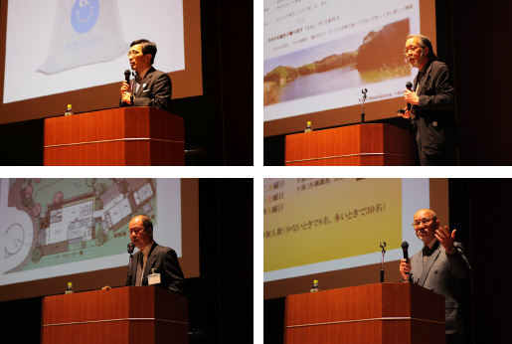

第２部は、増田教授、清野氏（元読売新聞編集委員）、澤木氏（大阪大学大学院教授）、くつな氏（水都フェスディレクター他）、殿元会長、小河副知事による「新しい公共が育む都市公園づくり」というテーマでのパネルディスカッションが行われました。  
“泉佐野丘陵緑地”が家庭でも職場でもない「第三の空間」として、自己実現や成長の場と成り得ること、“泉佐野丘陵緑地”での活動を、環境や教育等に留まらない違う魅力に感じている人が必ず存在することやその人たちを誘い込む次のステップ、“泉佐野丘陵緑地”という一地域活動が世界に誇るブランドに成り得ることなどがまとめられました。  
異なる立場の人がお互いに尊重し合い、補完し合うという「共生」「協働」の目指すべき最高のカタチがぎゅっと詰まったような素晴らしいパネルディスカッションに、会場は熱心に聞き入り、大きな拍手が起こりました。

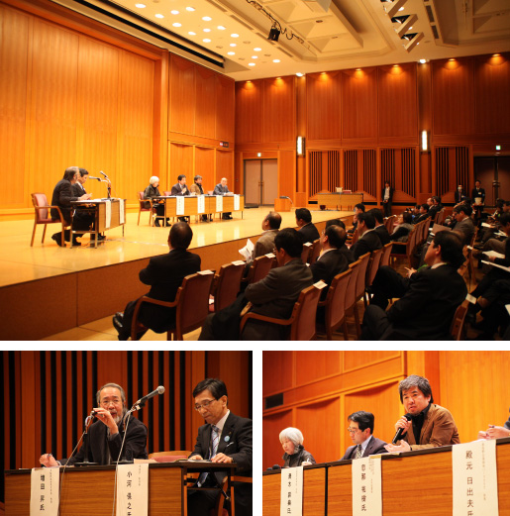

公共空間のあり方や協働のカタチは確実に変わってきています。泉佐野丘陵緑地の取り組みはそれを象徴する活動です。フォーラムでそれを共有することで、自身の豊かさや誇りを感じられるような、素敵な時間でした。